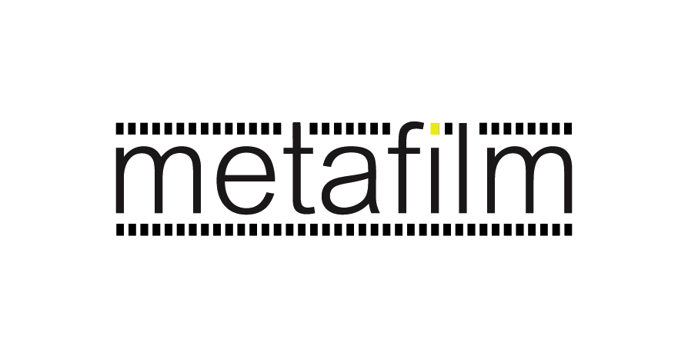



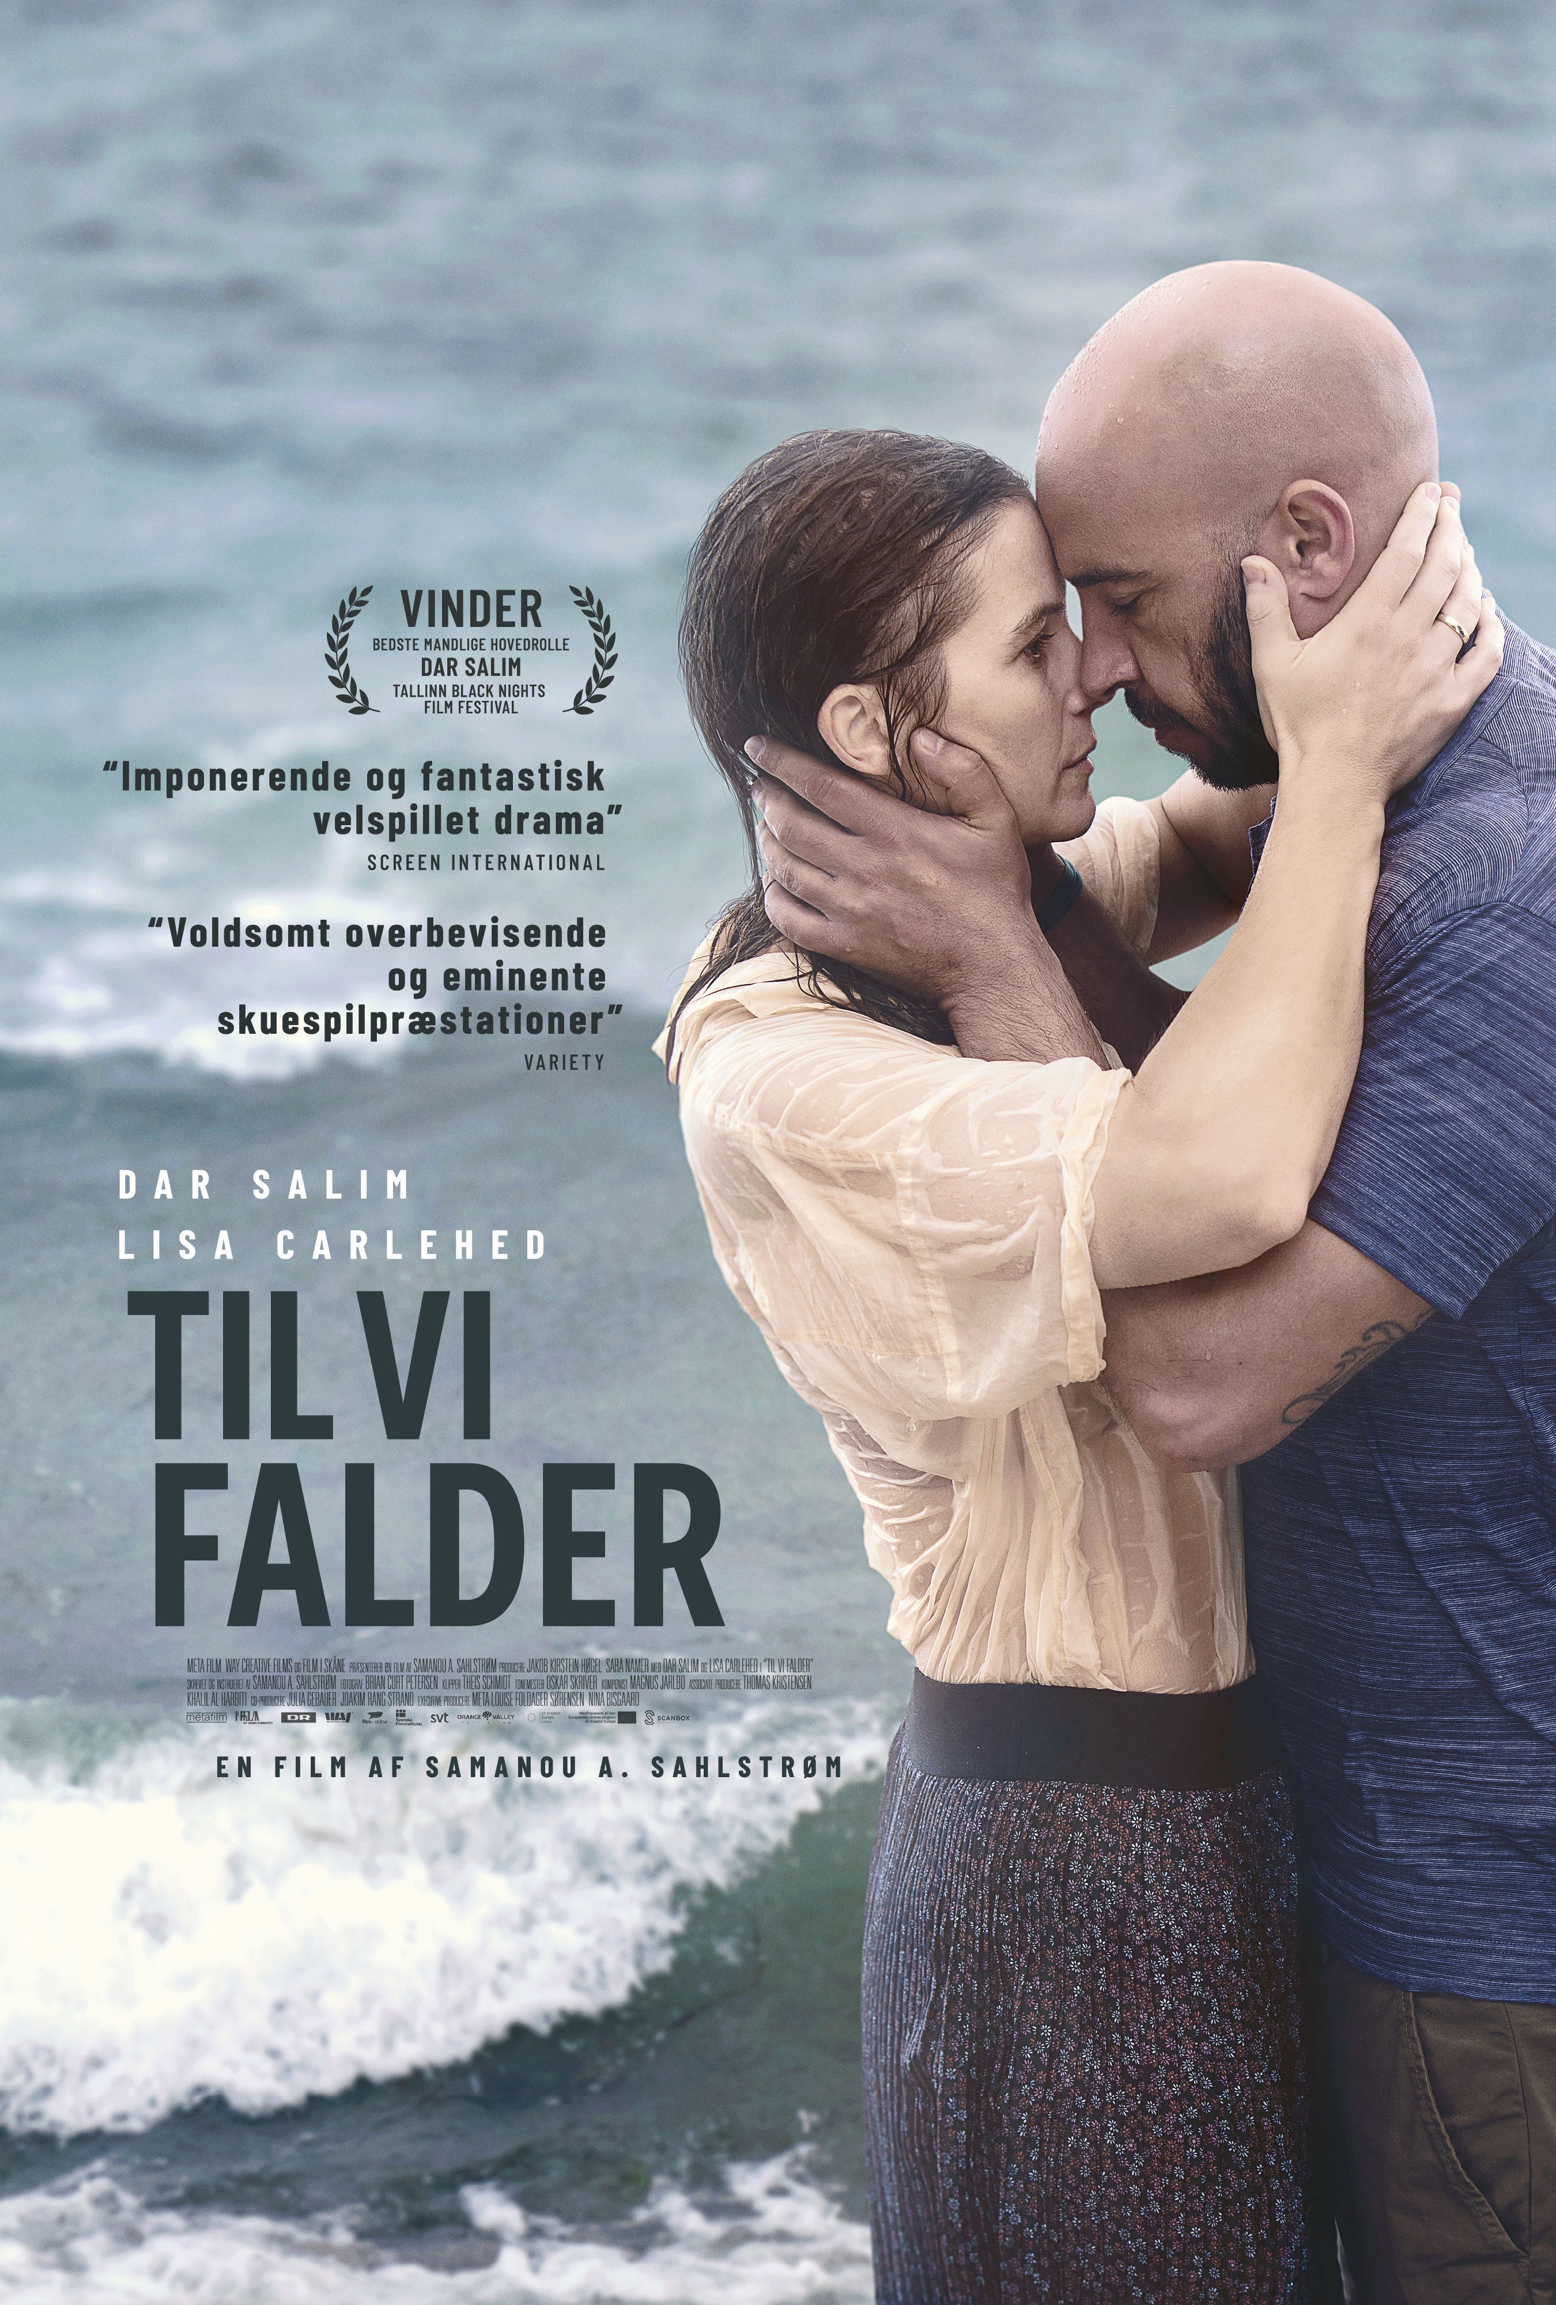

**Traileren til det nye danske drama TIL VI FALDER er ude nu!**

*Med Dar Salim og Lisa Carlehed*

*Premiere 25. april 2019*

Meta Film og Scanbox Entertainment kan i dag offentliggøre traileren til Samanou Acheche Sahlstrøms medrivende drama TIL VI FALDER med Dar Salim og Lisa Carlehed i de bærende roller. TIL VI FALDER fik en anmelderrost verdenspremiere til en af Nordeuropas største filmfestivaler, Tallinn Black Nights Film Festival, hvor Dar Salim også modtog prisen for ’Best Actor’ for sin rolle i filmen. Den 25. april får TIL VI FALDER danmarkspremiere og kan opleves i de danske biografer over hele landet.

Den netop offentliggjorte trailer viser første indblik i, hvordan parret Adam og Louise vender tilbage til den spanske ø for at afslutte sagen om deres søn, som forsvandt på øen et par år forinden. Publikum inviteres ind i den intense og følelsesmæssige rutsjebanetur, som parret gennemgår i deres forsøg på at genfinde glæden og lykken i livet på hver sin måde.

**SE TRAILEREN HER:**<https://youtu.be/etrdKpmCAWM>

**TRAILEREN KAN DOWNLOADES HER:** <https://wetransfer.com/downloads/02509f5fc8300fd1004f15544797c2b620190306154311/83a02ae2c4e0050c323e2ed84e0900d120190306154311/a9e698>

**Handling**

Nogle år efter deres søn forsvandt under en ferie på en lille spansk ø, tager ægteparret Adam og Louise tilbage til øen for at afslutte politisagen. Det bliver et vemodigt og overvældende gensyn med det sted, hvor de engang var lykkelige. Mens Louise prøver at se fremad, kan Adam ikke slippe tanken om at finde ud af, hvad der skete med deres søn. Kærligheden er der stadig, men intet er, som det var engang, og Adam og Louise har hver deres måde at tackle sorgen, savnet og følelserne på. På forskellig vis forsøger parret at finde ud af sorgen og genfinde glæden, kærligheden og troen på et nyt liv.

TIL VI FALDER er et stærkt og medrivende drama, der inviterer publikum med på en rejse ind i de følelser, reaktioner og handlinger, der i menneskets natur kan overtage alt, når fundamentet rystes af en uventet drejning i livet.

**Holdet bag filmen**

TIL VI FALDER er instrueret af Samanou Sahlstrøm, som også har skrevet manuskriptet. TIL VI FALDER er Samanous anden spillefilm, og Brian Curt Petersen er fotograf, Theis Schmidt er klipper og Magnus Jarlbo har komponeret musikken. Filmen er produceret af Jakob Kirstein Høgel samt Sara Namer og Louise Grosell, Ian Stewart og Khalil Al Harbiti er line producere. Filmen er desuden produceret af Meta Film i co-produktion med Way Creative Films AB og Film i Skåne med støtte fra DFI, DR, SFI og SVT og i samarbejde med Orange Valley Production.

**Se bagest:**

* Fakta
* Instruktørens kommentar
* Rolleliste
* Profiler

**Kontakt:**

Simone Lassen, mail: simone@have.dk, mobil: 81 71 47 37  
Rikke Hesselholt, mail: [rikke@have.dk](mailto:rikke@have.dk), mobil: 28 43 38 93

**Fakta om TIL VI FALDER:**

**Instruktørens kommentar:**

TIL VI FALDER er mit bud på en kærlighedshistorie og kærlighedens grænser.

Det er historien om Adam og Louise, en mand og en kvinde, som er bange for, at de aldrig nogensinde kommer til at smile igen. De ved begge to, at de aldrig kommer til at være lykkelige sammen sådan, som de var engang, men de ved også, at de aldrig kommer til at møde nogen andre, som forstår deres smerte så godt, som hinanden gør.   
De er taget til fange. Det er ikke hans skyld og ej heller er det hendes. *C’est la vie*. Det satans liv, som aldrig er der, hvor man venter det.  Af helvede til med det.   
Af helvede til også med alle de år man bruger på at planlægge og prøve at kontrollere en fremtid, som måske aldrig kommer.  Af helvede til med håbet. Det tveæggede håb, der får en til at fortsætte med at leve, men som i sidste ende også kan tage livet af en. Håbet. På godt og ondt. Med TIL VI FALDER vil jeg lave en film, som både kan være rå, tragisk og dragende på samme tid.

Som et smukt biluheld på en varm sommerdag.

**Holdet bag:**

**Instruktør:** Samanou Sahlstrøm

**Manuskriptforfatter:** Samanou Sahlstrøm

**Fotograf:** Brian Curt Petersen

**Klipper:** Theis Schmidt

**Komponist:** Magnus Jarlbo

**Producere:** Jakob Kirstein Høgel & Sara Namer

**Line Producere:** Louise Grosell, Ian Stewart & Khalil Al Harbit

**Produktion:** Meta Film i co-produktion med Way Creative Films AB og Film i Skåne, med støtte fra DFI, DR, SFI og SVT, og i samarbejde med Orange Valley Production.

**Rolleliste:**

**Adam:** Dar Salim

**Louise:** Lisa Carlehed

**Officer Perez:** Francesc Garrido

**Carl:** Martin Greis

**Julie:** Pernille Andersen

**Simon:** Emil Tholstrup

**Emilio:** Óscar Casas

**Miguel:** Mario de la Rosa

**Paulo:** Miquel García Borda

**Emilio’s Mother:** Yoima Valdés

**Pedro:** Jose Madariaga Campos

**Teenage Girl:** Mirka Jimenez

**Miguel’s Wife:** Hermi Orehuela

**Cleaning Lady:** Paloma Vidal

**Realtor:** Yaiza Guimaré

**Male buyer:** Simon Weiss

**Café Owner:** Cristobal Pinto

**Police Officer:** Angelo Olivier

**Police Receptionist:** Eliza Sanchez

**Cab Driver:** Gadi Cimand

**German Man:** Friedhelm Weber

**Waiter:** Juan Generous Hernandez Borges

**Øvrige fakta:**

**Premieredato:** 25. april 2019

**Varighed:** 103 minutter

**Distribution:** Scanbox Entertainment A/S

**Profiler:**

**Samanou A. Sahlstrøm**

Samanou A. Sahlstrøm (f. 1982) er født i Frankrig. Han flyttede som nittenårig til Danmark for at lave film. Samanou A. Sahlstrøm startede sin filmkarriere som Småtte hos Zentropa og dimitterede fra Den Danske Filmskoles instruktørlinje i 2011, hvor han instruerede sin afgangsfilm *Les Amours Perdues* med de franske stjerner Emmanuelle Béart og Denis Lavant i hovedrollerne. Han debuterede med sin anmelderroste spillefilm *I dine hænder*(2015), der blev nomineret til og modtog flere priser i udlandet. Filmen modtog blandt andet priser ved Göteborgs Filmfestival i kategorien ”Bedste Nordiske Film” og kritikerprisen ”FIPRESCI”. *Til vi falder* (2018) er Samanou A. Sahlstrøms anden spillefilm.

**Dar Salim**Dar Salim (f. 1977) er uddannet pilot og havde sit første møde med skuespillet i 2003, hvorefter han fik sin officielle skuespillerdebut med filmen Gå med fred, Jamil (2008), der førte til Dar Salims karriereskifte. Lige siden har Dar Salim haft adskillige store roller på tv og film i både ind- og udland. Han blev nomineret til en Bodil i kategorien ”Bedste Mandlige Hovedrolle” for filmen Gå med Fred, Jamil (2008) og har efterfølgende spillet med i et utal af danske film såsom Submarino (2010), Sandheden om mænd (2010),   
Kapringen (2012), Oscar-nominerede Krigen (2015) og Underverden (2017), for hvilken han både var nomineret til en Robert og Bodil i kategorien ”Bedste Mandlige Hovedrolle” og for hvilken, han modtog prisen for ”Årets danske skuespiller” ved Zulu Awards 2018.

På TV har Dar Salim medvirket i danske tv-serier som Borgen (2010), Dicte (2013), Broen (2013), Gidseltagningen (2017) og senest som hovedrolleindehaver i TV2s Kriger (2018). Han har derudover haft internationale roller i bl.a. Game of Thrones (2011), The Devil’s Double (2011), Exodus: Gods and Kings (2014), den tyske kultserie Tatort (2014) samt SVT1s Springflod (2016-18).

**Lisa Carlehed**  
Lisa Carlehed (f. 1979) er en svensk skuespillerinde, der primært har arbejdet med film og teaterproduktion i Danmark og Tyskland. Carlehed var hovedrolleindehaver i Samanou A. Sahlstrøms anmelderroste *I dine hænder* (2015) og har derudover medvirket i den danske spillefilm *Aminas Breve* (2017). Lisa Carlehed har desuden en hovedrolle i Maria Grathøs debutspillefilm *Psykosia* med premiere i 2019. Udover spillefilm har Carlehed især beskæftiget sig med kortfilm. Hun har blandt andet spillet med i den prisbelønnede kortfilm *Genskabelsen* (2006) og *Peter og Lars* (2009), der blev udtaget til kortfilms-konkurrencen i Cannes i 2009. Lisa Carlehed medvirker i den dansk-producerede Netflix-serie *The Rain*, der havde premiere i 2018.